教 案
上课日期 |  |  |  | 课时数 |  | 2
第九章  第2讲 | 授课名称 |  | 9-2计算机取证与司法鉴定案例 | 课 型 |  | 理实一体化
教学目标 | 了解并学习常见司法案例，通过实际案例增强对计算机取证的了解
教学重难点 | 对案例的理解
课程思政点 | 通过实际案例，达到普法守法教育，增强同学们的法制观念。
教法与学法 | 1、引导法（让学生观看视频，展开联想，让学生思考当前Python语言应用场景）  2、讲授法（重点讲解理论知识点和实践知识点，加深对知识的理解）  3、模块分析法（让学生积极参与项目教学的实践，总结规律，让学生主动参与学习）
参考资料 | 《计算机取证与司法鉴定》麦永浩 编著 清华大学出版社
教学过程
教学内容 |  |  |  |  | 师生互动
（一）、创设情境、激趣导入（导入新课）  分组讨论  对新课进行讲解前，先让学生分组讨论以下问题：  是否了解过网络犯罪真实案例？  请小组代表对以上问题发表见解。  讲解本门课程的特点、用处及学习的方法。  （二）、自主、合作、探究（讲授新课）  教师对上述问题进行解释：  随着科技日新月异的进步，智能计算机操作员将找到一种方法，使一些简单的技术变得非常之先进，甚至可以关闭整个城市。各国正在寻找最优秀的黑客，其中一些人可能非常危险，最终甚至成为美国联邦调查局的通缉犯。从盗取无数有版权的资料，到名人的私人照片被黑客入侵，通过今天的课程，学习在全国各地发生过的网络犯罪。 |  |  |  |  | 点名，宣布课堂纪律，新课导入，触发学生学习兴趣。
教学过程
教学内容 |  |  |  |  | 师生互动
知识点讲解  - 云南新东方86亿网络赌博案  （一）、基本案情  1999年以来，被告谭某等人在与中国毗邻的缅甸迈扎央、木瓜坝等地开设“新东方”赌场，采用现场赌博、电话投注、网络视频现场直播和网上投注等方式吸引大量中国公民参与赌博，其中有记录的涉案金额就达86亿元人民币。2007年7月，云南省公安厅破获该案，并将一台Raid5阵列服务器和一台PC机送往某司法鉴定所，要求对电子数据进行司法鉴定。限于篇幅，本案例选取的是对PC机鉴定的内容。  （二）、委托要求  对PC机内硬盘数据进行鉴定。  1、提取犯罪嫌疑人熊*使用的台式机中所有涉及网络赌博的电子数据材料；  2、根据台式机中提取的涉及网络赌博的材料说明熊*与该赌博网站的关系。  鉴定过程  1．经测试，委托方所提供检材工作情况良好，可以正常读出数据。  2．基本信息：  在硬盘的五个分区内，均发现涉及网络赌博的各类电子数据，下面分别对五个分区内的相关电子证据进行举例说明： （1）在第一个分区内发现嫌疑人的操作记录，嫌疑人曾经访问过文件名为“百家乐、188开发组回复、下铺开庄”等多个文件，并曾使用名为“香港”的远程桌面连接程序（图片右下角）。  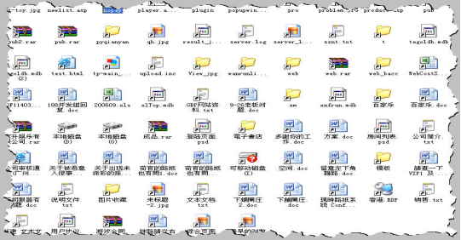 |  |  |  |  | 学生了网络赌博案件的司法鉴定  学生了解：电脑内置硬盘的取证方法  学生认识：真是案例的鉴定过程
  硬盘情况 | 品牌：迈拓(Maxtor)； 容量：160GB； 接口：SATA(3.0G)；产地：中国； SN ：G2118PBG
  分区情况 | 共有五个分区
  操作系统 | Windows Server 2003, Enterprise注册用户名为：xm时区信息: 中国标准时间GMT +8（系统时间与北京时间一致）
  管理员用户 | 管理员用户名1：Administrator管理员用户名2：Admin管理员用户名3：wxd
教学过程
教学内容 |  |  |  |  | 师生互动
在上网历史记录中，发现了嫌疑人访问百家乐赌博网站url地址“www.xdf188.com”、“www.81183388.com”的记录，访问时间在2006至2007年间，如下图所示。  查看远程桌面程序“香港.RDP”，发现其登录过IP为203.194.136.170的计算机，经查询所对应的物理地址为香港，另IP对应物理地址为“福州”。  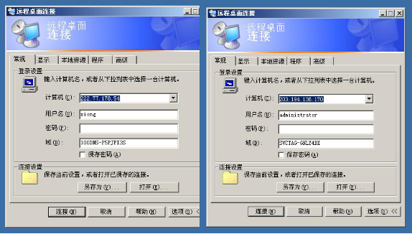  在嫌疑人硬盘第二分区及第三分区中的腾讯QQ软件中发现嫌疑人熊某与他人谈论新东方网络系统的开发、运行、维护、价格等聊天信息。  在硬盘的Outlook Express邮箱中找到嫌疑人接收和发送的电子邮件文件，内容涉及网络赌博程序的调试、帐户管理以及网络运行维护等方面的问题。  检测结果和鉴定意见  1．嫌疑人pc机中的所有涉及网络赌博的电子数据已经全部提出，除鉴定书正文中的图片之外，其余详细内容以鉴定书附件的形式提交。  2．根据硬盘中的电子数据可以认定，嫌疑人熊*与该“新东方”赌博网站密切相关。  3．熊*与该赌博网站有以下合作关系：（1）“新东方”公司人员向熊*提交赌博网站的各类设计需求，由熊*负责该网站的设计和调试。（2）赌博网站所有者向熊*提出网站使用过程中的问题，由熊*负责修改。（3）熊*对该赌博网站进行最高权限的维护，维护内容包括网站的前台页面和后台数据库。（4）熊*通过设计和维护该赌博网站，获取了利益。  - 某网络传销案  - 基本案情  2008年12月，某市公安局破获一起网络传销案件。该案中，由于有一名受害人在传销集会时跳楼自杀，办案人员将该传销团伙一网打尽，但是该传销组织中，所有的数据信息都储存在嫌疑人黄某某的笔记本电脑与移动硬盘中，纸质的相关证据不足，对该组织的结构、成员总数、涉案金额、利益分配方式以及各个主要嫌疑人的获利情况均无法查清，故公安机关将该笔记本电脑与移动硬盘送到某司法鉴定所，要求对电子数据进行司法鉴定。  2.委托要求  1．查清笔记本电脑与移动硬盘中组织的结构以及利益分配方式。  2．统计该组织是经营额与总人数。  3．统计相关嫌疑人在该组织中的级别与获利情况。 |  |  |  |  | 学生学习：QQ聊天记录的恢复过程  学生操作完成：通过补充案例对相关知识点进行巩固
教学过程
教学内容 |  |  |  |  | 师生互动
检查情况，经检查，该笔记本电脑中发现名为“工资”的文件夹，在文件夹中，有两个EXE文件，分别是“工资1200.exe”和“工资1600.exe”，如图9-70。根据嫌疑人提供的信息，该组织的相关人员信息，以及收益的发放，均是根据该文件夹中的程序进行的，但是具体是“工资1200.exe”还是“工资1600.exe”，办案人员也不清楚。通过初步检查，这是一个Visual FoxPro数据库系统程序。  从反编译出的存储过程中解读出该系统的点数计算方法，即系统每添加一个用户，则该用户得到70点点数；同时，该用户的所有上级（即包括上级的上级…等）都增加70点点数。  检测结果和鉴定意见  1．送鉴材料中的组织为上下级关系的金字塔形的树状结构，每个节点都有一个用户，每个用户又分为A、B、C、D、E五个等级，用户的收益与其等级和下级数目有关，具体等级升级方式与利益分配方式在前文鉴定过程中已经充分说明。  2．该组织的总人数至少为136578人，该组织所有成员的业绩总和至少为161816634.5，所有成员实发奖金的总和至少为152843145.9，具体成员名单及各个成员奖金发放情况请见附件。  3．统计相关嫌疑人在该组织中的级别与获利情况已经提取，详细数据请见附件内容。  （三）、课堂热身（课堂总结及课堂练习）  阶段小结  由上面分析对比，真实案例就存在于现实生活中，需要认证进行取证和分析。  巩固练习  学完知识点后，教师带领学生对本课时所学知识点进行回顾。以此使学生更深入的理解本节内容。对于掌握较好的同学，可以通过补充案例对相关知识点进行巩固。  （四）、拓展延伸  对于网络的司法鉴定，要充分利用主机资源。  布置作业：  1．PC机内硬盘数据鉴定流程？  2．Visual FoxPro数据库系统如何进行司法鉴定？  （五）、预习：  无  （六）、板书：  计算机取证与司法鉴定案例  一、云南新东方86亿网络赌博案  二、某网络传销案 |  |  |  |  | 学生讨论并回答课堂练习  学生记录课后作业的题目
课后反思

